Witajcie ☺

Przesyłam Wam kolejne zadania. Pamiętajcie o tym, by w miarę możliwości pracować samodzielnie. Przypominam o codziennym czytaniu oraz dodawaniu i odejmowaniu. W końcu trening czyni mistrza!

Po powrocie do szkoły, zrobimy wystawę z prac plastycznych, które wykonacie w domu.

Powodzenia ☺ Pozdrawiam Was i życzę dobrego tygodnia ☺

**30.03.2020 - poniedziałek**

Temat dnia: Po co komu woda?

1. Podręcznik str. 34-36. Przeczytaj tekst i odpowiedz na pytania znajdujące się pod tekstem.

- Możesz skorzystać ze strony, kliknij w linki:

<https://www.youtube.com/watch?v=9672XTIwVgo>

1. Karty pracy: ćw. 1-4; str. 36-37. Ćw. 3 str.37-wykonaj doświadczenie z lodem z pomocą rodzica, a potem zapisz co zaobserwowałaś.
2. Matematyka: Kolorowanie obrazka według kodu-obliczanie działań na dodawanie i odejmowanie, skorzystaj ze strony:

<https://www.digipuzzle.net/minigames/mozaics/mozaics_zero_to_ten.htm?language=english&linkback=../../education/math-till-10/index.htm>

**31.03.2020 – wtorek**

Temat dnia: Rośliny w naszej klasie.

1. Podręcznik str. 37. Przeczytaj tekst i odpowiedz na zamieszczone pod nim pytania. Przeprowadź rozmowę z mamą i dowiedz się:

- Jakie kwiaty doniczkowe ma w domu?;

- Co robi, żeby pięknie rosły?

- Które z nich lubi najbardziej?

1. Karty pracy: ćw. 1-3; str. 38-39.

- Skorzystaj ze strony, kliknij w linki:

<https://www.youtube.com/watch?v=JGNkJp3hqmA>

***Zapamiętaj!*** Czego rośliny potrzebują do życia? – ćw. 3 str. 39(Karty pracy.)

1. Matematyka: ćw. 1- 4; str. 42-43.
2. Ruch to zdrowie, skorzystaj ze strony i pobaw się:

<https://wordwall.net/pl/resource/914539/%c4%87wiczenia-ruchowe>

**01.04.2020r – środa**

Temat dnia: Prima aprilis.

1. Podręcznik : str. 46-47. Przeczytaj tekst i wykonaj polecenia znajdujące się pod tekstem. Odpowiedz też na pytania:

- Co ciekawego znalazły dziewczynki na łące?

- Co Marysia zaproponowała Żanecie?

- Jak należy żartować, by nikogo nie urazić i nie sprawić mu przykrości?

- Wybierz 5 wyrazów z tekstu i podziel je na sylaby i głoski. Policz ile sylab i ile głosek jest w danym wyrazie.

1. Karty pracy: str. 48- 49; zadanie 1- 4.

- Zapamiętaj wyrazy z zadania 4.

1. Podręcznik: str. 49, zadanie 3.
2. Posłuchaj i spróbuj zaśpiewać: <https://www.youtube.com/watch?v=HAgdfTsCmSI>
3. Matematyka: str. 44-45.
4. Zrób żabę:

**Żabka – zabawka**

Materiały i przybory:

dwie rolki po papierze toaletowym

farby

pędzel, kubek, podkładka

tektura

czerwone serduszko z papieru

czarny marker

nożyczki

wstążeczka ok. 20 cm

zszywacz

klej

Poproś rodzica lub rodzeństwo, by przeczytali Ci instrukcję, jak zrobić żąbę.

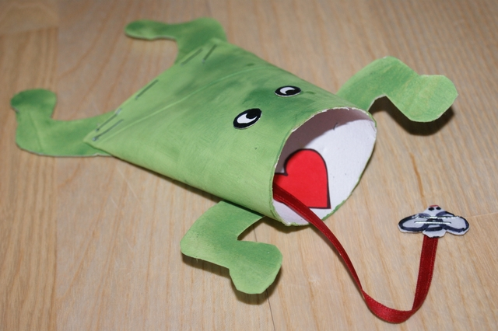

* Malujemy dwie rolki po papierze toaletowym na zielono. Pozwalamy rolkom lekko przeschnąć.
* Z tektury wycinamy podwójnie kształt muchy, czarnym markerem rysujemy kształt owada na obu częściach wzoru. Przy pomocy zszywacza mocujemy wstążeczkę pomiędzy obiema częściami muchy. Muszka powinna być dość ciężka więc możemy użyć kilku zszywek.
* Pierwszą rolkę spłaszczamy na jednym z końców. Do środka rolki wkładamy wstążeczkę, tak by muszka pozostawała na zewnątrz rolki- wstążeczkę mocujemy zszywaczem, również przy pomocy zszywacza spinamy całe zakończenie rolki.
* Drugą rolkę rozcinamy na pół uzyskując dość duży prostokąt. Rysujemy 4 żabie łapki i wycinamy.
* Przy pomocy zszywacza mocujemy łapki na tułowiu żaby.
* Na pozostałym fragmencie tektury rysujemy markerem oczy, wycinamy i przyklejamy żabie. Przyklejamy również serduszko w środku rolki jako język.

**Zabawa** polega na łapaniu żabką muszki. Dobrej zabawy!

**02.04.2020r – czwartek**

Temat dnia: Doświadczenia.

1. Wykonaj doświadczenie:

Przygotuj trzy słoiki(lub inne, mniejszego pojemnika) i trzy cięte kwiaty(mogą to być żonkile, tulipany, goździki, krokusy, przebiśniegi). Do pierwszego słoika(lub mniejszego pojemnika) wlej wodę i wstaw jeden kwiat, do drugiego słoika(lub mniejszego pojemnika) wstaw kwiat bez wody, w trzecim słoiku wypełnionym wodą zanurz cały kwiat. Odstaw pojemniki z kwiatami w widoczne miejsce i obserwuj przez trzy najbliższe dni co będzie się działo z roślinami.

1. Przepisz do zeszytu starannie 3 wybrane przez siebie zdania z podręcznika str. 37. Naucz się czytać tekst z tej strony.
2. Karty pracy: Naucz się czytać tekst ze str. 104.
3. Matematyka:

Podręcznik str. 96 – 97 – Tutaj dowiesz się jak należy mierzyć przedmioty przy użyciu linijki.

* **Prośba do rodzica.** Proszę pomóc dziecku odpowiednio przyłożyć linijkę do przedmiotu, który będzie mierzyć.

Mierz przykładając linijkę do początku przedmiotu lub odcinka w miejscu, gdzie na linijce jest kreseczka z cyfrą 0. Następnie sprawdzaj do jakiej liczby sięga dany przedmiot i odczytaj tę liczbę (np. 4). Właśnie ta liczba oznacza, że przedmiot ma długość np. 4cm.

***Zapamiętaj!*** **Centymetr to jednostka długości**. W skrócie zapisujemy: **1cm** to1centymetr. Przepisz tę informację do zeszytu w kratkę pod lekcją (zielona ramka w Matematyce: str. 28).

1. Matematyka: str. 27- 29. Wykonaj zadania zgodnie z poleceniem w ćwiczeniach.

**03.04.2020r – piątek**

Temat dnia: Tajemnice ćmy.

1. Obejrzyj film, który opowiada o ćmach: <https://www.youtube.com/watch?v=AJsMVUiLiuc>

- Postaraj się zapamiętać: Co to są ćmy? Gdzie żyją? Jak wyglądają?

1. Podręcznikstr. 38 – Przeczytaj tekst. Odpowiedz na pytania:

- Co śpi na zasłonie?

- Kiedy wstanie ćma?

- Wyszukaj w tekście wyrazy w których występuje spółgłoska miękka /ć/ zmiękczona przez kreseczkę. Policz ile ich jest?

1. Karty pracy: strona 40-41. Pamiętaj, aby pisać starannie.
2. Matematyka:

- Zmierz linijką różne przedmioty:

długość i szerokość zeszytu, długość ołówka, kleju, nożyczek, telefonu

- Poćwicz nazwy dni tygodnia. ( Jeśli gra się nie otwiera, proszę kliknąć na [Adobe Flash Player](http://get.adobe.com/pl/flashplayer/?promoid=KLXMF))

<https://kiddoland.pl/gry-wiewiorki-kitki/pomieszane-dzionki>

oraz

<https://www.matzoo.pl/klasa1/dni-tygodnia_6_340>